一、实验（实训）概述（目的及要求，基本原理，实施环境、使用的材料、设备、软件等）（可加页）
要求实现静态链表的基本操作及复杂操作，实验所用的编译器为DEV-C++，使用语言为C++(14)，使用设备为DELL笔记本。
二、实验（实训）内容（项目内容，方案设计，实验（实训）过程步骤、记录、数据、程序，结果与分析等）（可加页）
单链表就是指一个结构体里面存着一个数据域和一个指针域，一个数据指向另一个数据，另一个数据再指向下一个数据，即数据和数据之间由指针决定链的走向。
- typedef struct LNode
- {
- int data;
- struct LNode *next;
- }LNode;
第一步，让单链表存在，即定义(或者将初始化/创建)单链表，在这里我把它定义成createlist函数：
- LNode *CreateList(int len)
- {
- LNode *L = (LNode*)malloc(sizeof(LNode));
- LNode *temp = L;
- temp->next = NULL;
- for(int i=1;i<=len;i++)
- {
- LNode *p = (LNode*)malloc(sizeof(LNode));
- scanf("%d",&p->data);
- temp->next = p;
- temp = p;
- }
- temp->next = NULL;

- return (LNode*)L;
- }
然后，实现打印表中数据的功能，即printlist函数：
- void PrintfList(LNode *L)
- {
- LNode *temp = L;
- int count = 0;
- printf("List:\n");
- while(temp->next)
- {
- temp = temp->next;
- printf("%d ,",temp->data);
- count++;
- }
- printf("\n");
- }
接着，实现数据的查找/添加/删除/替换功能：
- int Serch(LNode *L, int elem)
- {
- LNode *temp = L;
- int pos = 0;
- int i = 1;
- while(temp->next)
- {
- temp = temp->next;
- if(elem==temp->data)
- {
- pos = i;
- printf("The index of this number is %d\n",pos);
- return pos;
- }
- i++;
- }
- printf("Serch error!\n");

- return ERROR;
- }

- LNode *Insert(LNode *L, int pos, int elem)
- {
- LNode *temp = L;
- int i = 0;
- while( (temp!=NULL)&&(i<pos-1) )
- {
- temp = temp->next;
- ++i;
- }
- if( (temp==NULL)||(i>pos-1) )
- {
- printf("ERROR!\n");
- return (LNode*)temp;
- }
- LNode *newl = (LNode*)malloc(sizeof(LNode));
- newl->data = elem;
- newl->next = temp->next;
- temp->next = newl;

- return (LNode*)L;
- }

- LNode *Delete(LNode *L, int pos, int *elem)
- {
- LNode *temp = L;
- int i = 0;
- while( (temp!=NULL)&&(i<pos-1) )
- {
- temp = temp->next;
- ++i;
- }
- if( (temp==NULL)||(i>pos-1) )
- {
- printf("ERROR!\n");
- return (LNode*)temp;
- }
- LNode *del = temp->next;
- *elem = del->data;
- temp->next = del->next;
- free(del);
- del = NULL;

- return (LNode*)L;
- }

- LNode *Replace(LNode *L, int pos, int elem)
- {
- LNode *temp = L;
- temp = temp->next;
- for(int i=1;i<pos;i++)
- {
- temp = temp->next;
- }
- temp->data = elem;
- return (LNode*)L;
- }
最后，我写了一个检测程序来检验各个函数的功能，具体实现的效果即代码如下：
1.查找--serch函数
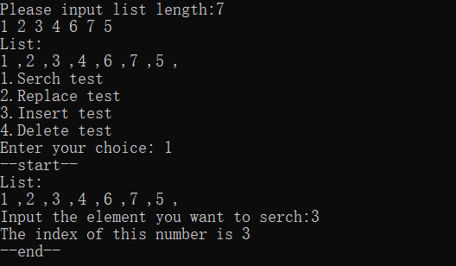
2.代替--replace函数
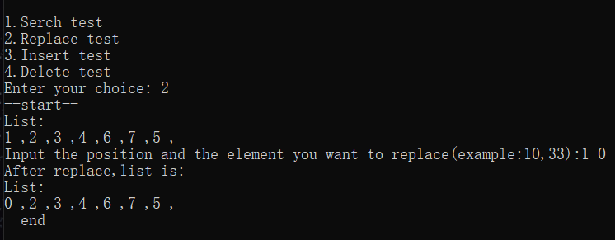
3.插入--insert函数
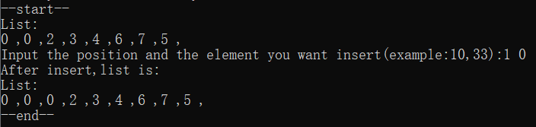
4.删除--delete函数
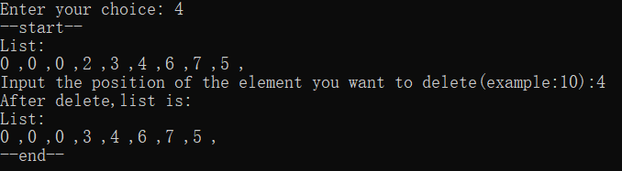
- #include <stdio.h>
- #include <stdlib.h>

- #define ERROR 1
- #define OK 0
- typedef struct LNode
- {
- int data;
- struct LNode *next;
- }LNode;

- LNode *CreateList(int len)
- {
- LNode *L = (LNode*)malloc(sizeof(LNode));
- LNode *temp = L;
- temp->next = NULL;
- for(int i=1;i<=len;i++)
- {
- LNode *p = (LNode*)malloc(sizeof(LNode));
- scanf("%d",&p->data);
- temp->next = p;
- temp = p;
- }
- temp->next = NULL;

- return (LNode*)L;
- }

- int Serch(LNode *L, int elem)
- {
- LNode *temp = L;
- int pos = 0;
- int i = 1;
- while(temp->next)
- {
- temp = temp->next;
- if(elem==temp->data)
- {
- pos = i;
- printf("The index of this number is %d\n",pos);
- return pos;
- }
- i++;
- }
- printf("Serch error!\n");

- return ERROR;
- }

- LNode *Replace(LNode *L, int pos, int elem)
- {
- LNode *temp = L;
- temp = temp->next;
- for(int i=1;i<pos;i++)
- {
- temp = temp->next;
- }
- temp->data = elem;
- return (LNode*)L;
- }

- LNode *Insert(LNode *L, int pos, int elem)
- {
- LNode *temp = L;
- int i = 0;
- while( (temp!=NULL)&&(i<pos-1) )
- {
- temp = temp->next;
- ++i;
- }
- if( (temp==NULL)||(i>pos-1) )
- {
- printf("ERROR!\n");
- return (LNode*)temp;
- }
- LNode *newl = (LNode*)malloc(sizeof(LNode));
- newl->data = elem;
- newl->next = temp->next;
- temp->next = newl;

- return (LNode*)L;
- }

- LNode *Delete(LNode *L, int pos, int *elem)
- {
- LNode *temp = L;
- int i = 0;
- while( (temp!=NULL)&&(i<pos-1) )
- {
- temp = temp->next;
- ++i;
- }
- if( (temp==NULL)||(i>pos-1) )
- {
- printf("ERROR!\n");
- return (LNode*)temp;
- }
- LNode *del = temp->next;
- *elem = del->data;
- temp->next = del->next;
- free(del);
- del = NULL;

- return (LNode*)L;
- }

- void PrintfList(LNode *L)
- {
- LNode *temp = L;
- int count = 0;
- printf("List:\n");
- while(temp->next)
- {
- temp = temp->next;
- printf("%d ,",temp->data);
- count++;
- }
- printf("\n");
- }

- int MenuSelect(void)
- {
- int cmd;
- printf("1.Serch test\n");
- printf("2.Replace test\n");
- printf("3.Insert test\n");
- printf("4.Delete test\n");
- do
- {
- printf("Enter your choice: ");
- scanf("%d",&cmd);
- }while(cmd<0||cmd>4);
- return cmd;
- }

- void Test1(LNode *L)
- {
- int serchElem = 0;
- printf("--start--\n");
- PrintfList(L);
- printf("Input the element you want to serch:");
- scanf("%d",&serchElem);
- Serch(L,serchElem);
- printf("--end--\n");
- printf("\n");
- }

- void Test2(LNode *L)
- {
- int replacePos = 0, replaceElem = 0;
- printf("--start--\n");
- PrintfList(L);
- printf("Input the position and the element you want to replace(example:10,33):");
- scanf("%d,%d",&replacePos,&replaceElem);
- L = Replace(L,replacePos,replaceElem);
- printf("After replace,list is:\n");
- PrintfList(L);
- printf("--end--\n");
- printf("\n");
- }

- void Test3(LNode *L)
- {
- int insertPos = 0, insertElem = 0;

- printf("--start--\n");
- PrintfList(L);
- printf("Input the position and the element you want insert(example:10,33):");
- scanf("%d,%d",&insertPos,&insertElem);
- L = Insert(L,insertPos,insertElem);
- printf("After insert,list is:\n");
- PrintfList(L);
- printf("--end--\n");
- printf("\n");
- }

- void Test4(LNode *L)
- {
- int deletePos = 0;
- int elem = NULL;

- printf("--start--\n");
- PrintfList(L);
- printf("Input the position of the element you want to delete(example:10):");
- scanf("%d",&deletePos);
- L = Delete(L,deletePos,&elem);
- printf("After delete,list is:\n");
- PrintfList(L);
- printf("--end--\n");
- printf("\n");
- }

- int main(void)
- {
- int len = 0;
- int cmd;
- LNode *L;

- printf("Please input list length:");
- scanf("%d",&len);
- L = CreateList(len);
- PrintfList(L);
- while(1)
- {
- cmd = MenuSelect();
- switch(cmd)
- {
- case 1: Test1(L); break;
- case 2: Test2(L); break;
- case 3: Test3(L); break;
- case 4: Test4(L); break;
- }
- }
- return 0;
- }
三、指导教师评语及成绩
评语：

成绩： 指导教师签名：
批阅日期：

